Raisonne vite et juste

- Jean-Didier épargne 67 euros. Sa soeur Aurélie a épargné 45 euros de plus.

- Combien possèdent-ils ensemble ?

- Nous avions en cave une provision de 350 kg de pommes de terre. Nous en avons déjà consommé 225 kg.

- Combien nous en reste-t-il ?

- Jean de la Fontaine naquit en 1621. En 1668, il publia un recueil de fables parmi lesquelles « Le corbeau et le renard ».

- Quel âge avait-il à ce moment là ?

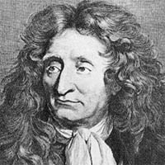

Il mourut à l’âge de 74 ans.

- En quelle année est-il mort ?

- A quel siècle a-t-il vécu ?

- Lorsque la jauge de notre réservoir indique 15 cm il contient 150 litres de mazout. Il restait 250 litres de mazout et on y déverse encore 900 litres.

- Quelle hauteur indiquera la jauge après la livraison de 900 litres ?

- Un automobiliste roule depuis trois heures à une vitesse moyenne de 90 km/h.

- Quelle distance approximative a-t-il parcouru ?

- Chaque mois, papa paie un loyer de 500 euros pour notre maison.

- Quel est le loyer trimestriel ?

- Et semestriel ?

- A combien faut-il revendre une marchandise achetée 215 euros si on veut gagner 45 euros ?

- Le Thalys (TGV) met 1 h 25 pour relier la gare du Nord de Paris à la gare du Midi de Bruxelles.

- S’il part de la capitale française à 8 h 23, à quelle heure arrivera-t-il à Bruxelles ?

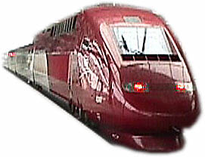

- Après-demain, nous serons le 2 septembre.

- Quelle est la date d’aujourd’hui ?

- A Athènes (Grèce), la température est de 14° supérieure à celle de Reykjavik (Islande), où elle est de 9°.

- Quelle est la température à Athènes ?

